В связи с вступлением в силу от 24 декабря 2018 г. N 92-з "О внесении изменений в отдельные законодательные акты Ярославской области в части предоставления мер социальной поддержки отдельным категориям граждан" произошли изменения для некоторых категорий льготников в части начислений и добавились 2 новых категории льгот.

Надо внести следующие изменения:

- Теперь для категории льготников, касающихся педагогических работников, работников ГОУ, МОУ и пенсионеров из их числа, льгота на семью будет предоставляться только для неработающих. Для работающих педагогических работников, работников ГОУ и МОУ льгота будет предоставляться на одного, с учетом иждивенцев (кол-во льготируемых будет предоставлять УСЗН).

Поэтому надо для данных категорий (а именно с кодами УСЗН 893,894 и 895) внести следующие изменения:

Зайти с верхнего меню Справочники/Льготы и там открыть льготу с кодом УСЗН 893

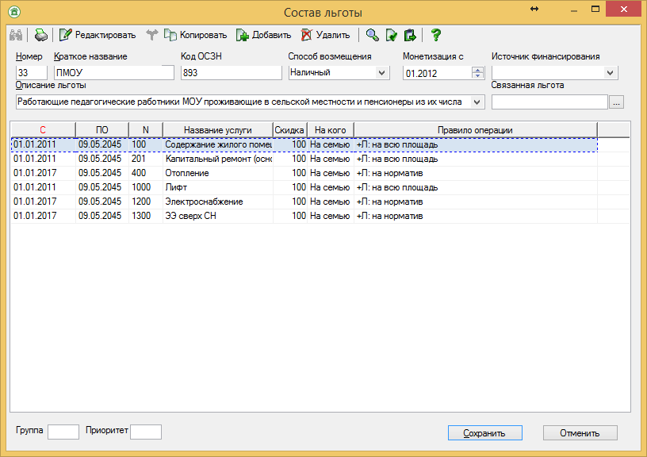

и сделать следующие настройки:

Встать на группу 100 и нажать кнопку F5 или Копировать

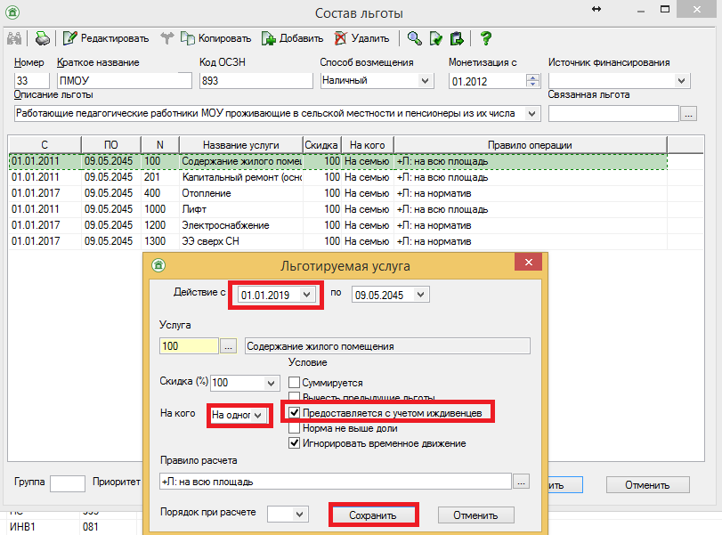

- с 01.01.2019 выбрать «На одного», поставить галочку «Предоставляется с учетом иждивенцев» и Сохранить (никакие другие настройки не изменяем).

В итоге будет

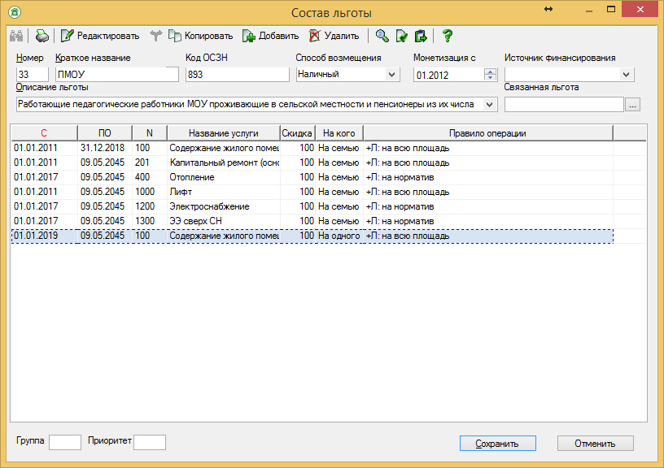

Аналогичные действия произвести по всем группам услуг.

В итоге должно получится

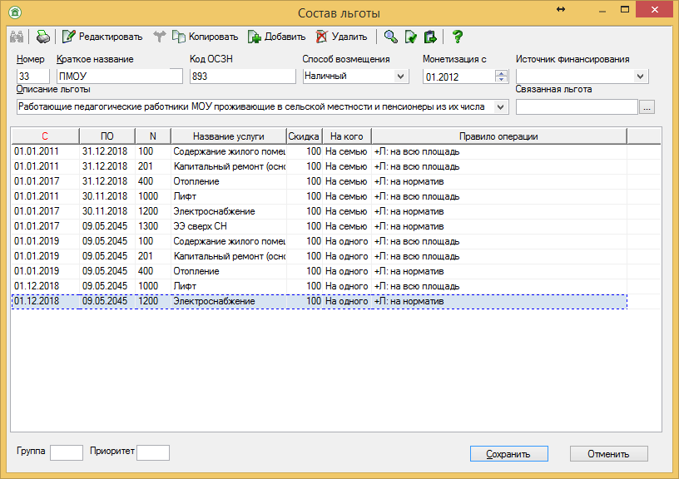

Потом аналогичные настройки сделать для категорий льгот 894,895.

Также надо добавить в Справочники/Льготы 2 новые категории льгот:

Ветеран труда пожилого возраста – код УСЗН 993

Ветеран военной службы пожилого возраста – код УСЗН 997

Поскольку настройки аналогичные как у ВТ(994) и ВВС(998), то можно просто скопировать эти льготы:

Встать на льготе ВТ (994) и нажать F5 или Копировать

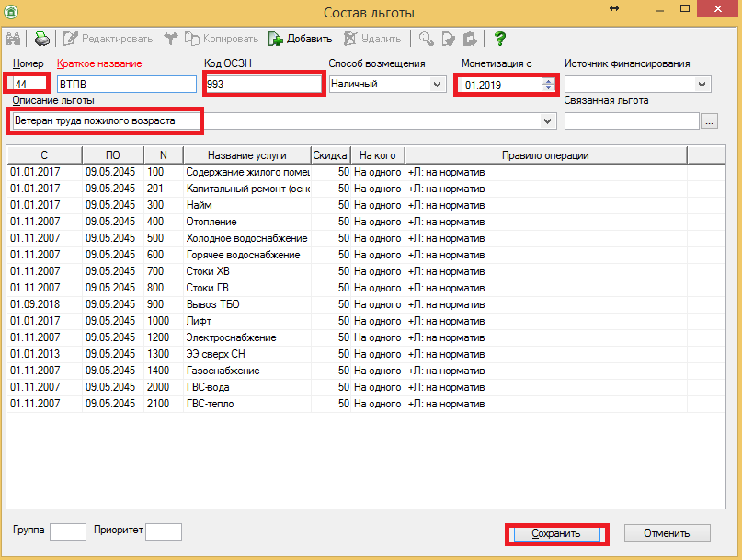
Номер новый по порядку будет, поменять КОД ОСЗН на 993, проверить дату с 01.01.2019 и поменять название льготы на Ветеран труда пожилого возраста. Никакие настройки по услугам не изменяем и, если все хорошо, то Сохранить.
Аналогично скопировать льготу ВВС(998), стоя на этой льготе нажимаем F5. Создается новая льгота, у которой поменяем КОД ОСЗН на 997 проверить дату с 01.01.2019 и поменять название льготы на Ветеран военной службы пожилого возраста. В итоге получим:
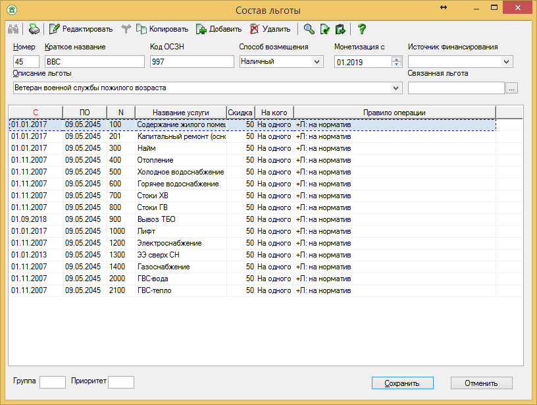
Потом обновите данные по ALT+F12 или перезайдите в программу.

